27 февраля воспитанники дошкольного учреждения приняли участие в областном конкурсе ГОУ ДО «Калининградского областного центра экологии, краеведения и туризма» «Разбуди весну зимой» в номинации «Цветочное созвучие». Дети вместе со взрослыми – педагогами и родителями, сделали новогоднее оформление луковичных растений и представили свои работы на конференции. В конкурсе участвовали
Борунов Тимофей, Руденко Павел и Ксения, Буранов Виктор, Ляпин Роман. По результатам участия воспитанники получили сертификаты.

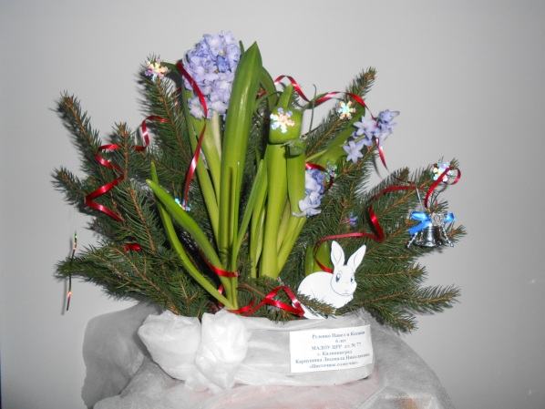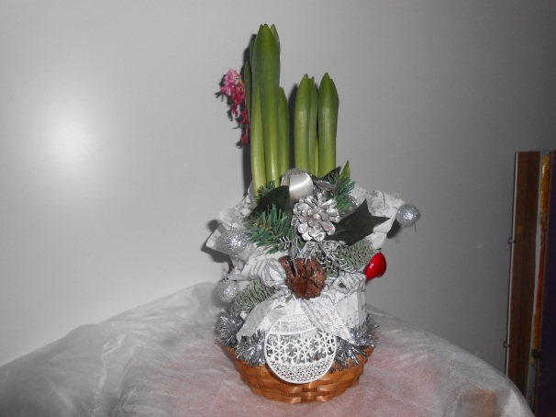
Работа семьи Руденко Работа Буранова Вити с мамой
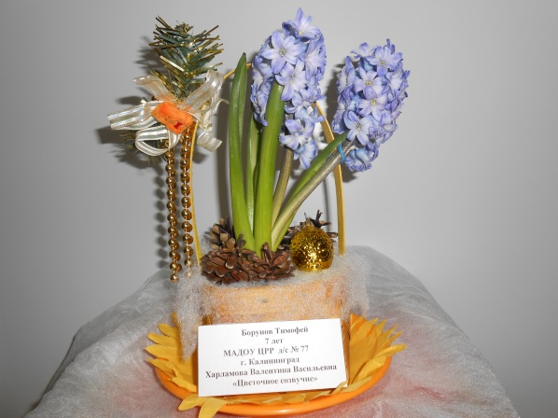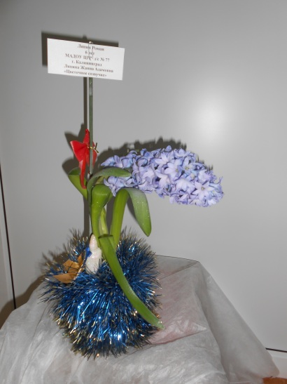
Работа Борунова Тимофея и воспитателей Работа Ромы Ляпина с мамой

